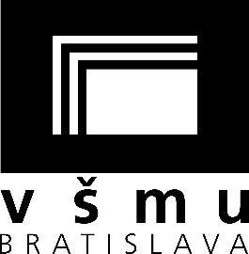

Odteraz MHD jazdí už aj na Ventúrskej!
Príďte sa previezť do Kaplnky!
Srdečne Vás pozývame na znovuotvorenie kultového divadelného priestoru Vysokej školy múzických umení - ŠTÚDIO KAPLNKA spojeného s premiérou inscenácie Stanislava Stratieva AUTOBUS v réžií prof. Ingrid Timkovej.

Náhodná skupina cestujúcich sa v autobuse dostane do ťažkostí, keď ich vodič odvezie mimo bežnej trasy tejto autobusovej linky. Kvôli egocentrizmu každého z pasažierov nie sú schopní spolu problém riešiť. Vypäté emócie striedajú komické situácie. Podobnosť s bratislavskou integrovanou dopravou čisto náhodná.
Odjazd: 14.12.2015 19:00
Nasleduje zastávka: Ventúrska 3, Bratislava
Neoznačený lístok je neplatný: rezervácie@divadlolab.sk, alebo tel. č. 0902 197 167

Obsadenie:
Sedadlo č.1 – Mária Havranová (Zaľúbená)
Sedadlo č.2 – Andrej Remeník (Zaľúbený)
Sedadlo č.3 – Miroslava Durná (Virtuózka)
Sedadlo č.4 - Ingrida Baginová (Dedinčanka)
Sedadlo č.5 – Jakub Kuka (Rozumný)
Sedadlo č.6 – Ľuboš Radošovský (Muž)
Sedadlo č.7 – Nicollet Dékány (Žena)
Sedadlo č.8 – Igor Schlosser (Nezodpovedný)

